**Calculs de durées**

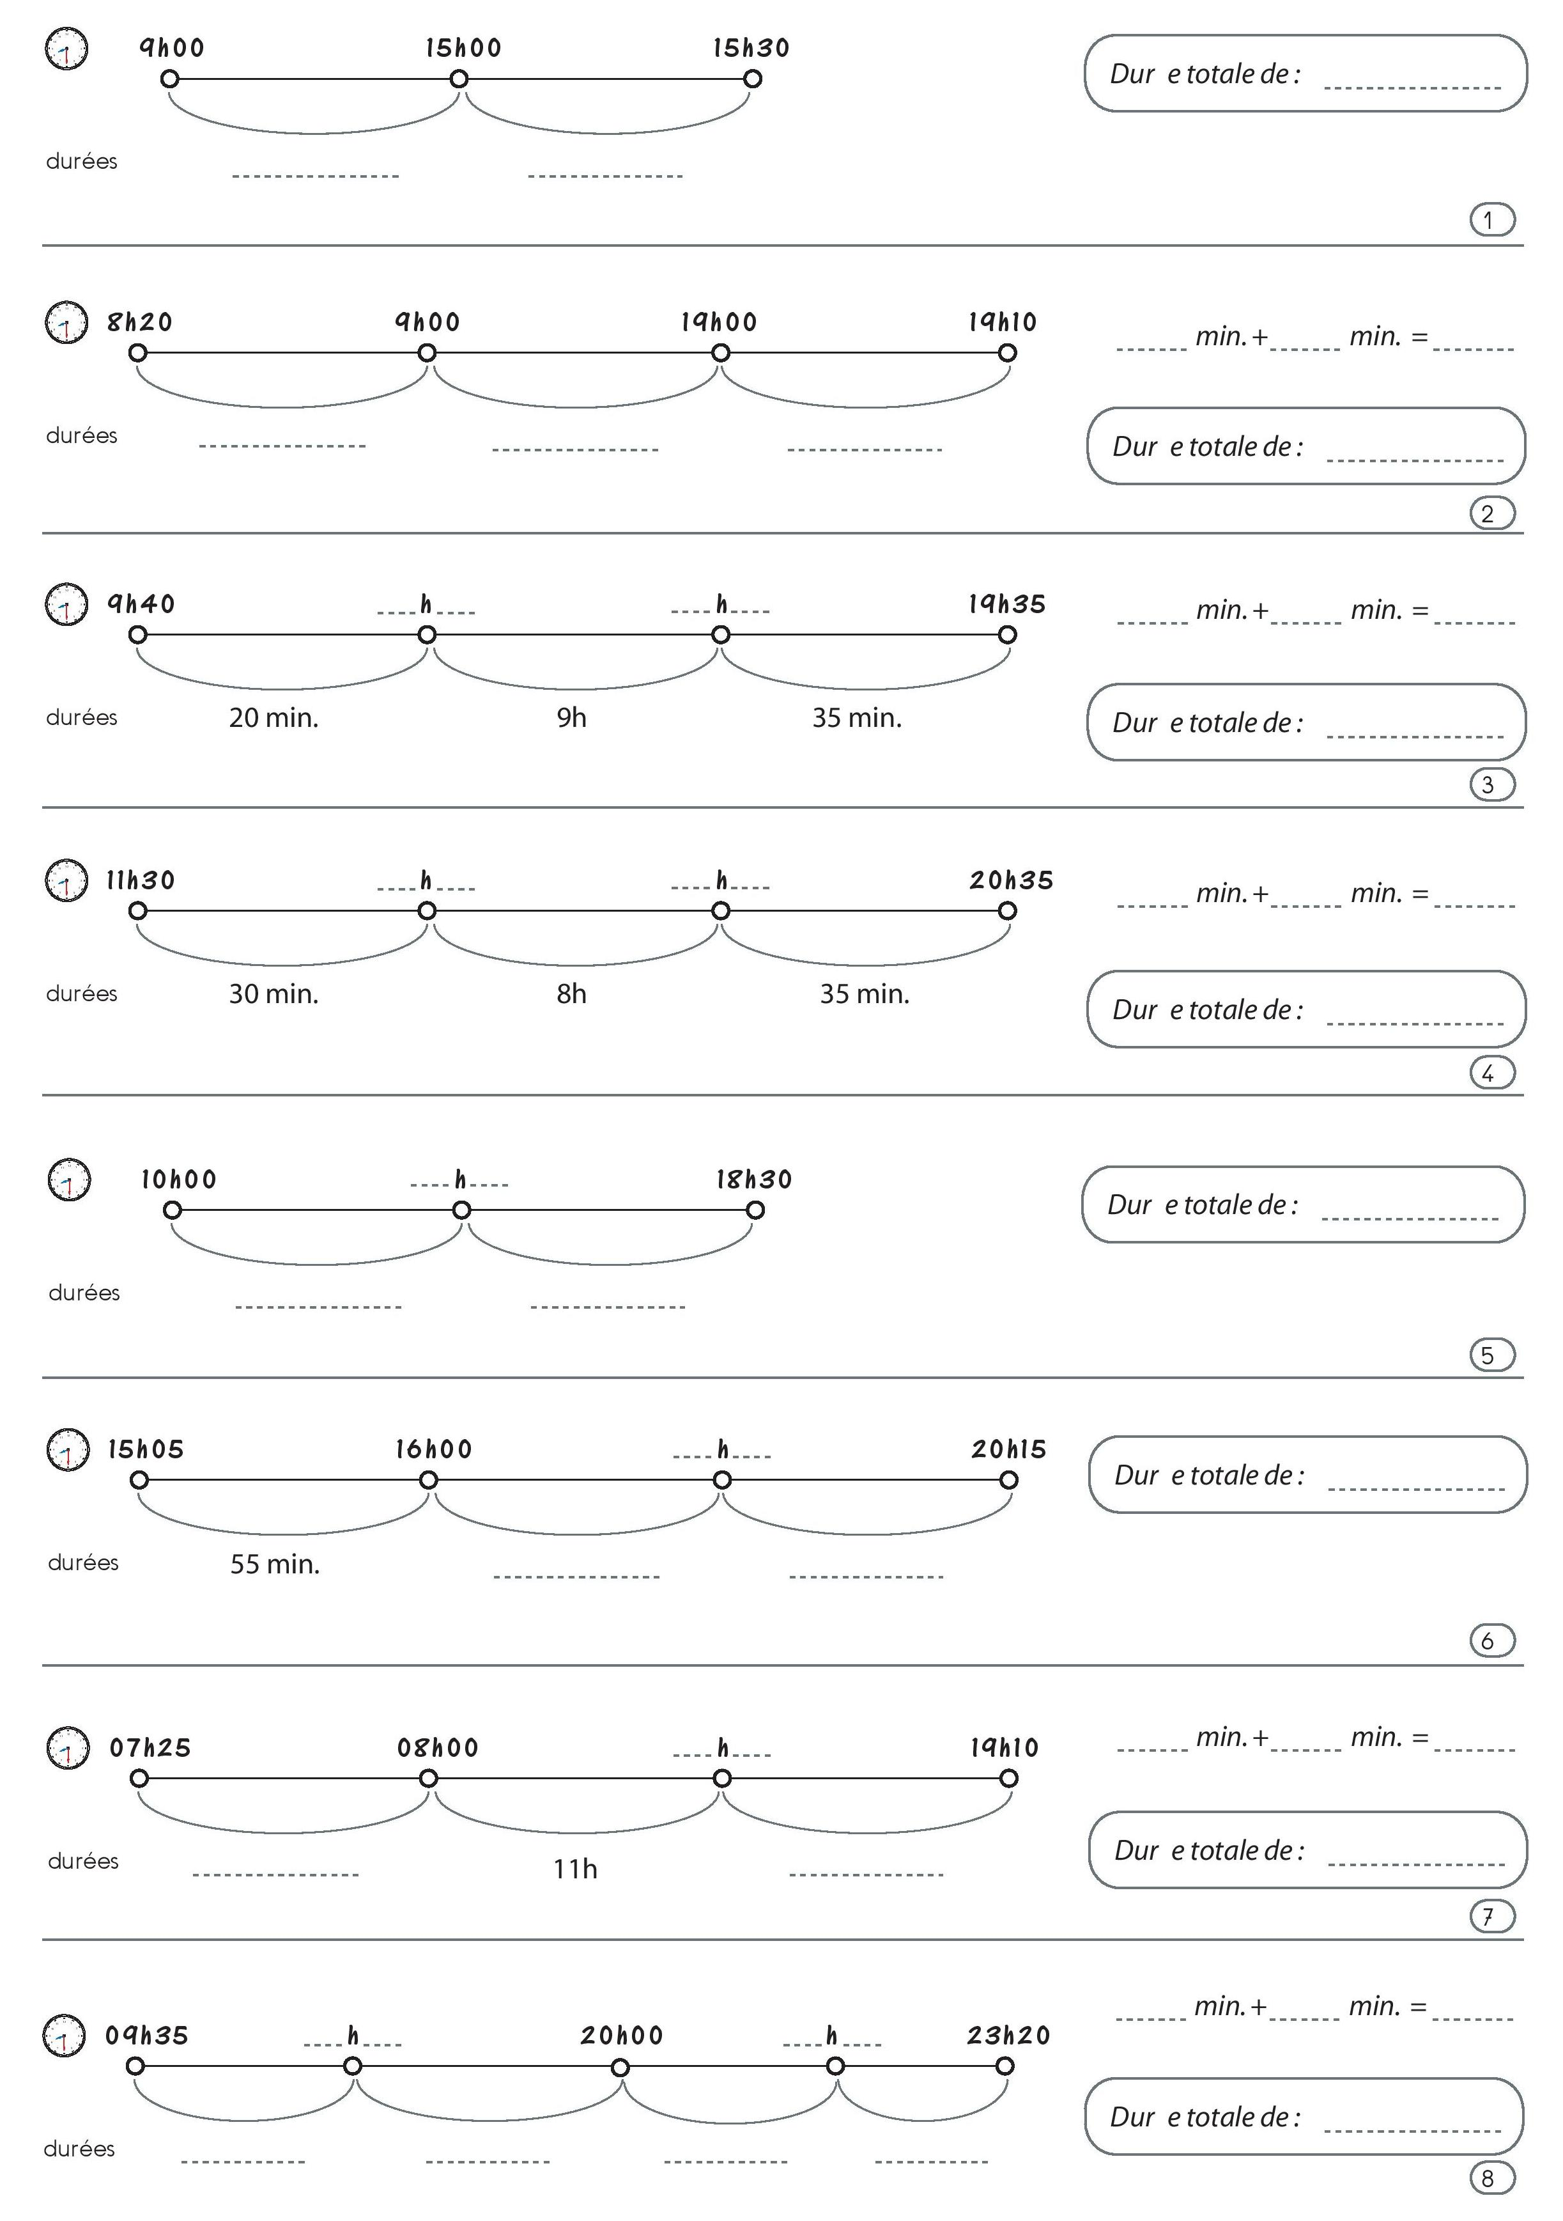

***Durée***

***Durée***

***Durée***

***Durée***

***Durée***

***Durée***

***Durée***

***Durée***